淡江時報 第 867 期
統計學系系主任吳淑妃
101學年度新任二級主管介紹
學歷：美國喬治亞大學統計博士／中山大學應數所碩士

經歷：美國國家分析公司副統計師（National Analysis Inc.）

在系友、學生和老師的共同努力下，本系已設立4個學程，已有不少學生獲得學程的認證，去年和「美國范德堡大學癌症生物統計中心」共同主辦了「2011應用統計國際研討會」，也有數位老師至該中心做研究，本系一直持續地和國際知名的學校和機構進行合作和交流。未來會持續地努力推展本系和國際知名學校及機構接軌，以提升本系在國際上的知名度，另外也廣納意見，在配合學校的政策和方針下，爭取本系師生的發展空間和資源。
2012/09/17

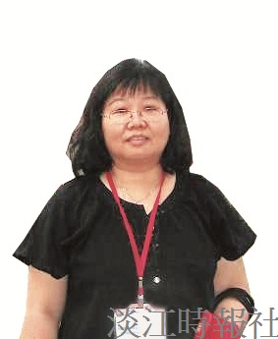
學歷：美國喬治亞大學統計博士／中山大學應數所碩士?
經歷：美國國家分析公司副統計師（National Analysis Inc.）

